edittable : édition de tableaux dans Dokuwiki
Ce plugin ajoute à chaque table un bouton d'édition qui permet de modifier le tableau dans une interface visuelle de type Excel.
Le plugin ajoute également un bouton à la barre d'outils pour insérer de nouveaux tableaux à l'aide de cet éditeur.

Pré-requis

Installation
Recherchez et installez le plugin tableedit à l'aide du gestionnaire d'extension.
Lors de la mise à niveau d'une version antérieure à 2014, il faut désinstaller et réinstaller le plugin.
Sinon, les anciens fichiers peuvent empêcher le bon fonctionnement du plugin.
Assurez-vous que le répertoire tableedit ne contient pas d'action.php.

Configuration

Utilisation
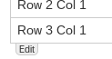
Une fois installé le plugin, tous les tableaux auront leur bouton d'édition qui ouvrira le tableau dans le plugin editTable :
Lors de la modification d'un texte dans l'éditeur, un nouveau tableau peut être inséré à l'aide du bouton .
Ajouter un tableau

Édition
Sélectionnez une cellule par la touche Tab ⇆, les touches de curseur ou le clic de souris.
- Pour écraser le contenu des cellules, commencez simplement à taper,
- pour modifier le contenu des cellules, appuyez sur ↵ Entrée ou double-cliquez sur une cellule.
- Pour confirmer une modification, appuyez sur ↵ Entrée ou passez à une autre cellule.
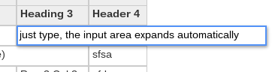
À l'intérieur d'une cellule, toute la syntaxe wiki autorisée pour les tableaux peut être utilisée comme d'habitude.

Manipulation de cellules
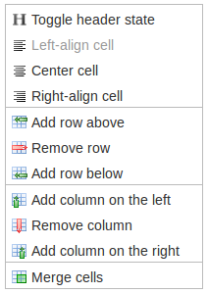
Toutes les manipulations de cellules se font via un menu contextuel du clic droit.
Pour cela, sélectionnez une ou plusieurs cellules en faisant glisser la souris.
Le menu contextuel permet de modifier l'alignement, le format d'en-tête des cellules, d'ajouter ou supprimer des colonnes ou des lignes et de fusioner les cellules.
En faisant glisser le petit carré en bas à droite d'une cellule sélectionnée, on copie le même contenu en faisant glisser.

Déplacement
Les lignes et les colonnes peuvent être réorganisées en les déplaçant.
Le contenu sera déplacé en conséquence.
Notez que les lignes ou les colonnes ne peuvent pas être déplacées vers l'extérieur ou dans des ensembles de colonnes ou de lignes respectivement.
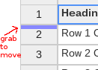
Pour déplacer une ligne, saisissez la poignée en haut de sa cellule d'en-tête, puis déplacez-la là où vous voulez qu'elle aille.
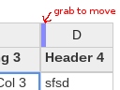
Pour déplacer des colonnes, saisissez la poignée à gauche de sa cellule d'en-tête.
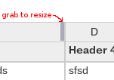
À des fins d'édition, les colonnes peuvent être redimensionnées manuellement en faisant glisser la poignée à droite de leur cellule d'en-tête.
Notez que cela n'est pas enregistré par DokuWiki (car DokuWiki n'a pas de largeur ou d'autres propriétés pour les tableaux) mais peut être une bonne aide lors de l'édition de grands tableaux avec de nombreuses colonnes qui pourraient tenir sur une page d'écran avec moins de défilement en redimensionnant la largeur des colonnes.

Désinstallation

Voir aussi
- (en) https://www.dokuwiki.org/plugin:edittable

Basé sur << EditTable Plugin >> par Andreas Gohr.

